Presseinformation

Rellingen, 30. Januar 2012

METAV - Internationale Messe für Fertigungstechnik und Automatisierung
28. Februar bis 3. März 2012, Düsseldorf, Halle 13 – Stand B 148

Leistungsstarke Saugtechnik für die Metallbearbeitung
Nilfisk-CFM Industriesauger sorgen für saubere Produktionsprozesse

Auf der METAV 2012 präsentiert der Rellinger Reinigungsspezialist Nilfisk professionelle Saugtechnologie der Marke Nilfisk-CFM. Im Vordergrund stehen Reinigungslösungen, die moderne Konzepte in der Fertigungstechnik ideal unterstützen. Das Portfolio an Industriesaugern und industrieller Absaugtechnik reicht dabei von Standardgeräten im Wechsel- und Drehstrombereich über spezielle Maschinen zur Ölabsaugung oder Druckluftsauger bis hin zu Spezial- und Sicherheitssaugern für die metallbearbeitende Industrie.

Die Nilfisk-CFM Industriesauger der neuen TPLUS-Serie werden selbst strengsten Sicherheitsvorschriften gerecht. Zertifiziert nach IEC/EN 60335-2-69 und der ATEX Richtlinie 94/9/EC eignen sich die Geräte je nach Variante sowohl für explosionsgefährdete Bereiche der Zone 22 als auch für gesundheitsschädliche Stäube der Klassen L, M und H. Der zweistufige Drehstrom-Seitenkanalverdichter arbeitet mit einer Leistung von 2,1 bis 4,3 Kilowatt und garantiert einen Unterdruck von bis zu 360 Millibar sowie eine Luftförderleistung von maximal 490 Kubikmetern in der Stunde. Je nach Einsatzgebiet können die Industriesauger mit einem Sternfilter inklusive manuellem beziehungsweise elektronischem Filterrüttler oder eine Patronenfilteranlage mit pneumatischer Abreinigung ausgestattet werden. Hinzu kommen vor- oder nachgeschaltete HEPA-, ULPA- und Aktivkohle-Filter für einen Abscheidegrad von 99,999 Prozent. Je nach Gerätetyp sind die Maschinen mit einem 50 oder 100 Liter fassenden Schmutzbehälter inklusive Absetzmechanik und Füllstandsensor ausgerüstet. Hinzu kommen Sicherheitsbeutel (H-Klasse) und Papierbeutel (M-Klasse) für die gefahrlose Aufnahme des Saugguts. Zu den Ausrüstungs-Highlights gehört darüber hinaus das modellabhängige Hochleistungsgebläse der Effizienzklasse IE2. Es entspricht der ErP-Richtlinie 2009/125/E für eine ressourcenschonende Produktgestaltung.
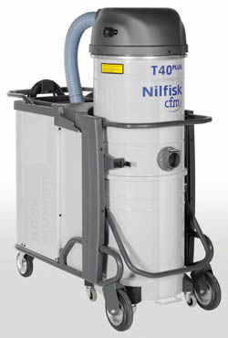

Der Nilfisk-CFM Drehstrom-Industriesauger ECO-OIL 22 kommt immer dann zum Einsatz, wenn Öl, Kühlmittel und Schmierstoffe in Kombination mit Spänen oder anderen Feststoffen während des Arbeitsprozesses abgesaugt werden sollen. Der 2,2 Kilowatt starke Seitenkanalverdichter erreicht eine Luftförderleistung von 85 Litern pro Sekunde sowie einen Unterdruck von 33 Kilopascal. Während des Reinigungseinsatzes werden die Späne in einem 30 Liter fassenden Korb gesammelt, während die gefilterte Flüssigkeit in den 180-Liter-Schmutzbehälter fließt. Eine automatische Flüssigkeitsabschaltung unterbricht dabei den Saugstrom, sobald der Behälter seinen maximalen Füllstand erreicht hat. Über ein integriertes Pumpensystem lässt sich das aufgefangene Kühlmittel noch während des Saugvorgangs in die Werkzeugmaschine zurückführen.
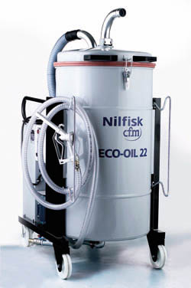
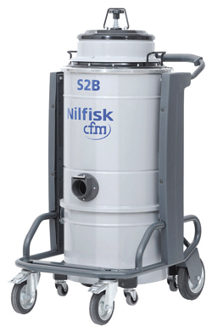
Der industrielle Nilfisk-CFM Nass-/Trockensauger S2B L50 FM ist ein kompakter und dennoch leistungsstarker Helfer bei der Aufnahme von festen und flüssigen Stoffen. Angetrieben von einer 2 Kilowatt Wechselstrom-Turbine entfernt die Maschine Stäube, Späne sowie Kühl- oder Schmiermittel mit einer Luftleistung von 92 Litern pro Sekunde und einem Unterdruck von bis zu 21 Kilopascal. Der 50 Liter fassende Schmutzbehälter lässt sich dank einer integrierten Absetzmechanik komfortabel entnehmen und entleeren. Für Arbeitssicherheit sorgt ein Sternfilter der Klasse M inklusive manuellem Filterrüttler.

Der Nilfisk-CFM Wechselstrom-Flüssigkeitssauger WST 100 DV X erlaubt dank seines intelligenten Technologiekonzepts sehr effiziente Ansaug- und Entleerungsvorgänge. Mithilfe eines Luftumkehrventils lassen sich die eingesaugten Flüssigkeiten wie etwa Kühlmittel oder chemische Lösungen in kürzester Zeit abpumpen. Eingesaugte Feststoffe sammeln sich in einem Behälter, der sich leicht zugänglich direkt unterhalb des abklappbaren Motorkopfs befindet. Das Ergebnis: In wenigen Minuten kann der Anwender ein 100 Liter Flüssigkeits-Feststoff-Gemisch ansaugen, trennen und ableiten. Die Aufnahmeleistung der Saugturbinen beträgt dabei 2,4 Kilowatt mit einer Luftförderung von 75 Litern pro Sekunde sowie einem Unterdruck von 22 Kilopascal. Trotz eines großzügigen Behältervolumens von 100 Litern ist der Flüssigkeitssauger mit nur 60 Kilogramm Eigengewicht sehr wendig und flexibel einsetzbar.
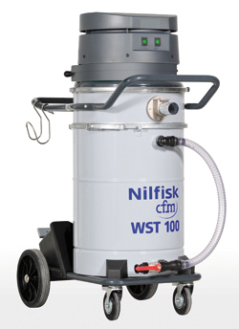

Bildanforderung
Bildmaterial finden Sie zum Download unter www.press-n-relations.de im Anhang des dort veröffentlichten Textes. Selbstverständlich schicken wir Ihnen die Datei auch gerne per E-Mail zu. Kontakt: mny@press-n-relations.de.

Weitere Informationen:  Nilfisk – Geschäftsbereich der Nilfisk-Advance AG  Siemensstraße 25/27 – D-25462 Rellingen  Tel.: +49 (0)180 535 67 97  (0,14 EUR/Min. aus dem deutschen Festnetz. Mobilfunkhöchstpreis 0,42 EUR/Min.)  info.de@nilfisk.com – www.nilfisk.de | Presse- und Öffentlichkeitsarbeit:  Press’n’Relations GmbH – Monika Nyendick  Magirusstraße 33 – D-89077 Ulm  Tel.: 0731 96287-30 – Fax: 0731 96287-97  mny@press-n-relations.de - www.press-n-relations.de

Nilfisk in Rellingen bei Hamburg ist ein Geschäftsbereich der Nilfisk-Advance AG. Diese gehört zur Nilfisk-Advance A/S. Das Unternehmen hat seinen Hauptsitz in Brøndby, Dänemark. Nilfisk-Advance entwickelt seit mehr als 100 Jahren Reinigungsgeräte und zählt zu den weltweit größten Anbietern professioneller Reinigungstechnik mit einem Umsatz von 771 Millionen Euro im Geschäftsjahr 2010 und über 5.000 Mitarbeitern. Es bestehen Produktionsstätten in Dänemark, Deutschland, Ungarn, Singapur, China, Italien, Mexiko und den USA. Über eigene Vertriebsniederlassungen und ein flächendeckendes Händlernetz ist das Unternehmen in über 135 Ländern der Welt und auf allen fünf Kontinenten vertreten.

In Deutschland vereint die Nilfisk-Advance AG im Geschäftsbereich Nilfisk die beiden Marken Nilfisk professional und Nilfisk-CFM und bedient vornehmlich im Direktvertrieb Kunden aus den Bereichen Gebäudereinigung, Industrie, Institutionen und Kommunen. Die Produktpalette von Nilfisk professional beinhaltet Poliermaschinen, Kombi-Maschinen (Kehren, Scheuern, Saugen), Gewerbesauger und Scheuersaugmaschinen, Einscheiben- und Kehrmaschinen sowie Straßenkehrmaschinen. Die Marke Nilfisk-CFM bedient mit innovativen industriellen Mobil- und Zentralsauganlagen anspruchsvollste Branchen. Dazu gehören die Metall-, Elektronik- und Verpackungsindustrie, der Maschinenbau sowie die Bereiche Pharma, Chemie und Nahrungsmittel.

